пос.Пролетарский. Сравнительный анализ
действующей редакции ПЗЗ и проекта внесения изменений в ПЗЗ
Корректировка графической части ПЗЗ
№ п/п | Действующая редакция ПЗЗ | Проект внесения изменений в ПЗЗ
 | Границы населенного пункта пос.Пролетарский приведены в соответствие с границей пос.Пролетарский в генеральном плане
 | Изменение территориальных зон
1.1 | -Земельные участки с кадастровыми номерами 31:11:0000000:1004, 31:11:1205007:1080, 31:11:0000000:1111, 31:11:1201001:477 и прилегающая к ним территория, общей площадью 39852 кв.м, в пос.Пролетарский, включены в границы территориальной зоны  Ж -1 " Зона застройки индивидуальными жилыми домами и малоэтажными жилыми домами блокированной застройки "
 | 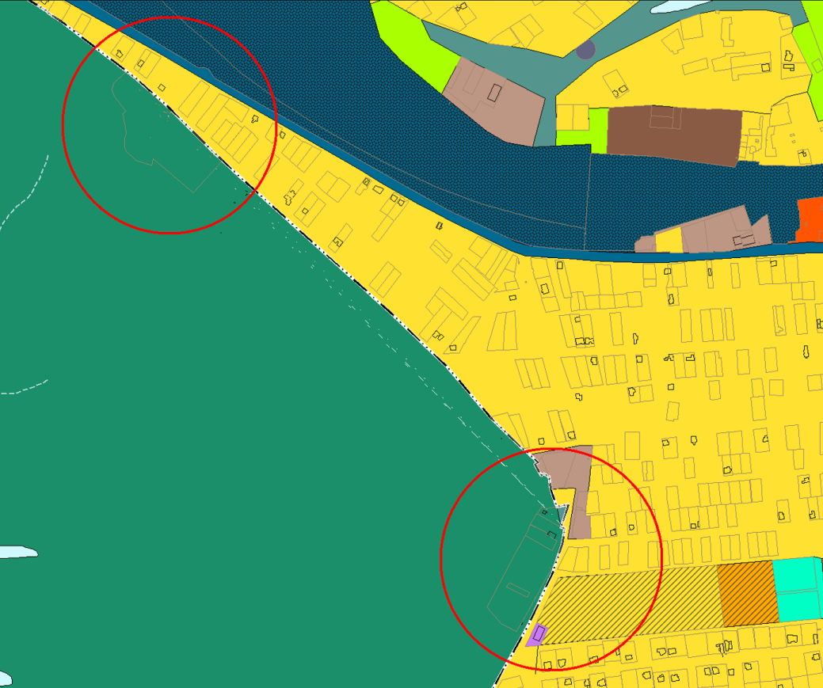 |  | 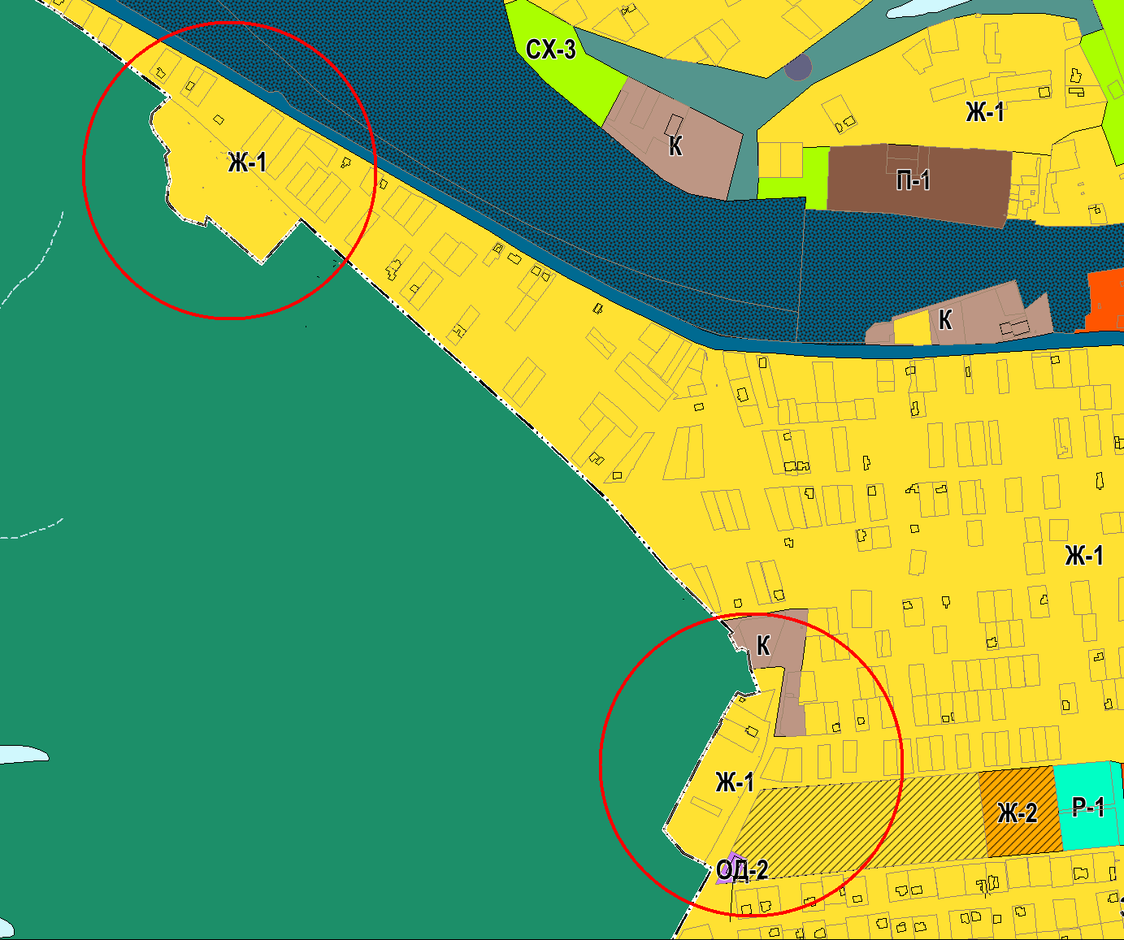
1.2 | -Земельный участок с кадастровым номером 31:11: 1205007:1311 и прилегающая к нему территория гаражного массива ориентировочной площадью 21839 кв.м, в пос.Пролетарский, включены в границы территориальной зоны ЗТИ -1 " Зона автомобильного транспорта "
 | 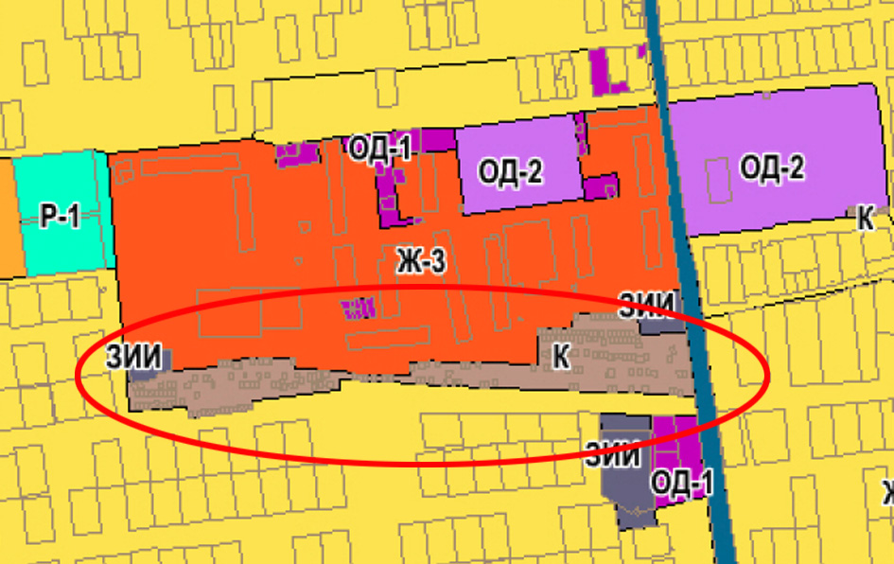 | 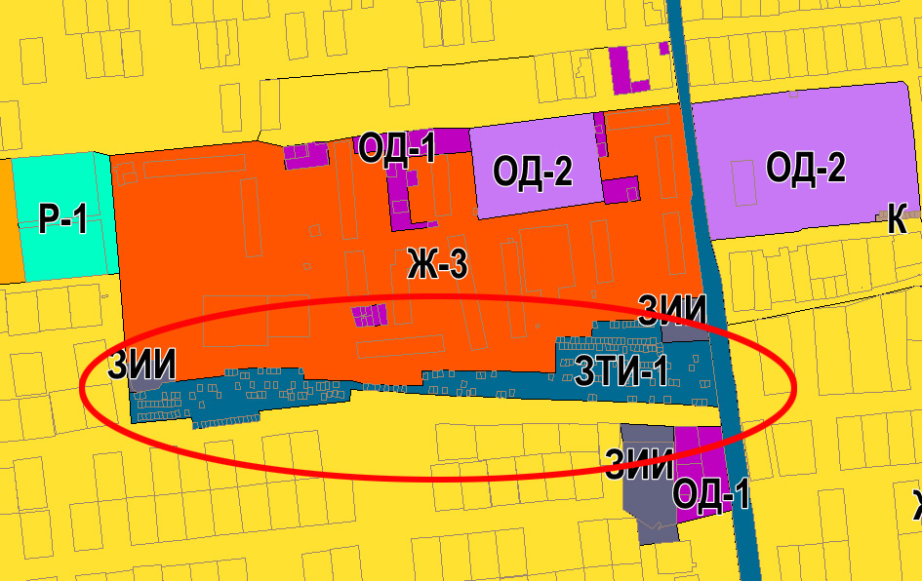
1.3 | Часть земельного участка с кадастровым номером: 31:11:0000000:1120 (воздушная линия электропередачи 35 кВ "Ракитное-Дмитриевка" от подстанции 110/35/10 кВ "Ракитное" до подстанции 35/10 "Дмитриевка"), включена в границы территориальной зоны ЗТИ -2 " Зона железнодорожного транспорта"
 |  | 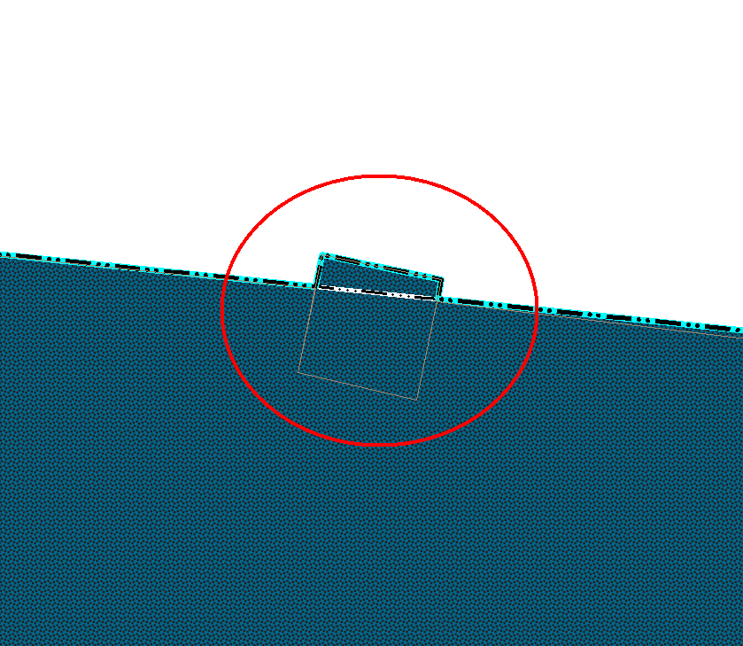
 | Карта зон с особыми условиями использования территорий
2.1 | Отображены границ зон охраны объектов культурного наследия регионального значения в соответствии с постановлением Правительства Белгородской области №304-пп от 22 июля 2024 года.
 | 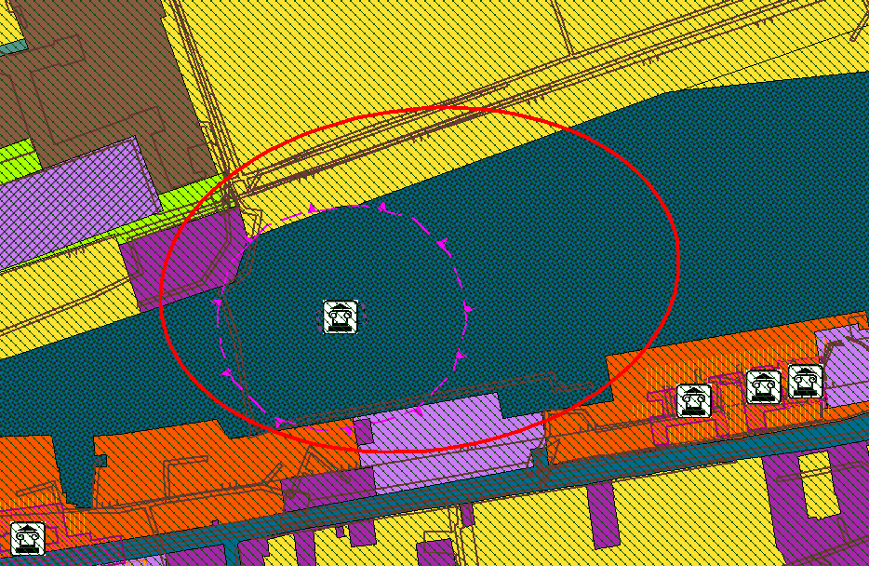 | 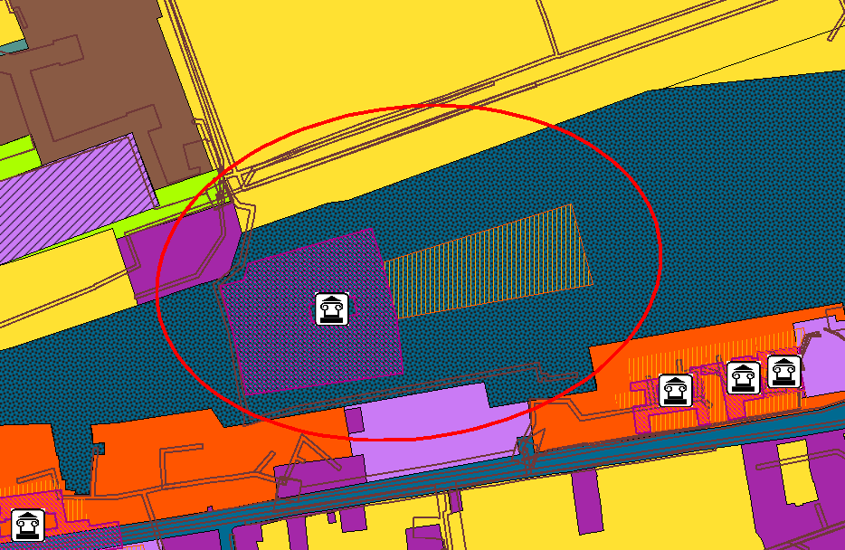
2.2 | На карте зон с особыми условиями использования территории показаны все зоны с особыми условиями использования территорий в соответствии с актуальными сведениями ЕГРН, в т.ч: 31:11-6.1950, 31:11-6.1939, 31:11-6.1877, 31:11-6.1878, 31:11-6.1868, 31:11-6.1869, 31:11-6.1870, 31:11-6.1871, 31:11-6.1887, 31:11-6.1889
 | Текстовая часть
3.1 | Текстовая часть ПЗЗ дополнена данными по режиму использования земель и требованиям к градостроительным регламентам в границах зон охраны объекта культурного наследия регионального значения «Вокзал станции Готня» в соответствии с постановлением Правительства Белгородской области №304-пп от 22 июля 2024 года

